**嘉祥县水务局2021年政府信息公开**

**工作年度报告**

**本报告由嘉祥县水务局按照《中华人民共和国政府信息公开条例》（以下简称《条例》）和《中华人民共和国政府信息公开工作年度报告格式》（国办公开办函〔2021〕30号）要求编制。**

**本报告内容包括总体情况、主动公开政府信息情况、收到和处理政府信息公开申请情况、政府信息公开行政复议和行政诉讼情况、存在的主要问题及改进情况、其他需要报告的事项等六部分内容。**

**本报告所列数据的统计期限自2021年1月1日起至2021年12月31日止。本报告电子版可在“中国·嘉祥”政府门户网站http://www.jiaxiang.gov.cn/查阅或下载。如对本报告有疑问，请与嘉祥县水务局联系（地址：嘉祥县建设南路423号，联系电话：0537-6861024）。**

**一、总体情况**

**2021年，嘉祥县水务局以习近平新时代中国特色社会主义思想为指导，贯彻落实《中华人民共和国政府信息公开条例》《山东省政府信息公开办法》和市政府办公厅《关于做好2021年政府信息公开工作年度报告编制和发布工作的通知》等文件要求，围绕新阶段水务高质量发展，坚持以公开为常态、不公开为例外，拓展公开载体和渠道，加强信息发布、政策解读、舆情回应、信息管理、平台建设等各项工作，增强公开实效，着力提升政府信息公开工作服务水平。**

1. **主动公开情况**

**1.制度建设情况。成立政务公开领导小组，县水务局党组成员、水文局局长曹如涛同志任组长，办公室工作人员为小组成员（图1）。办公室负责牵头做好政务公开综合协调工作，各科室按照职责分工做好政务公开工作。2.信息发布数量。2021年通过嘉祥县水务局网站发布公开信息116条，各项信息所占比例如图2所示。**

图 1

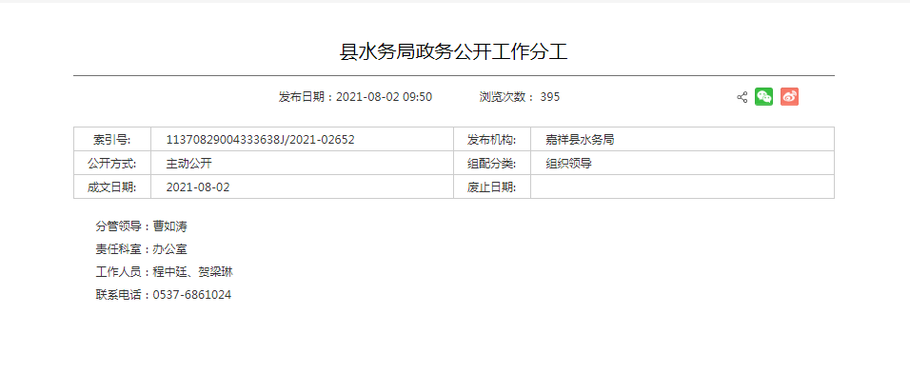

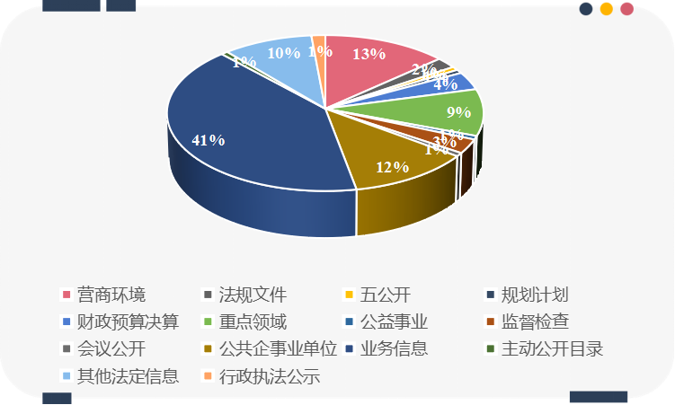

图 2

1. **依申请公开情况**

**2021年，县水务局接收政府信息公开申请0件，按时答复0件，未发生因政府信息公开引发的行政复议、行政诉讼案件。**

**（三）政府信息管理情况**

**建立健全县水务局政务公开信息发布审查机制，明确政务公开管理职责，规范公开操作流程，确保信息公开及时、准确。同时做好规范性文件管理。**

**（四）政府信息公开平台建设情况**

**为进一步强化政务公开工作水平，我局明确专人负责县政府信息公开网站信息公开工作，确保发布内容的时效性。我局政务新媒体共1个微信公众号，2021年共发布120条消息。**

图 3

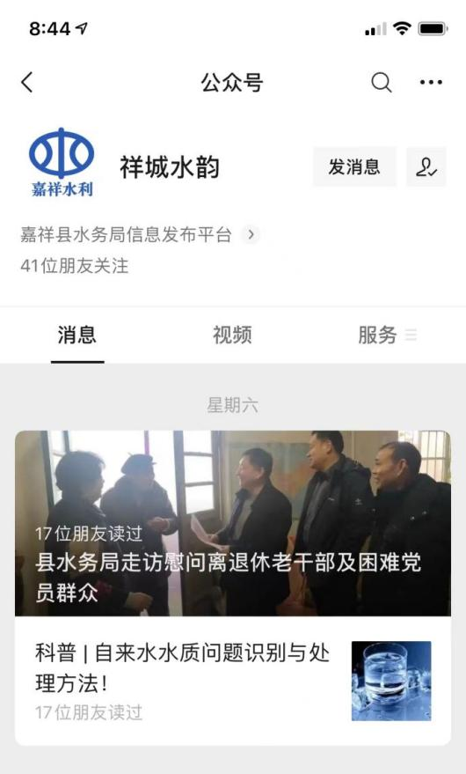

**（五）监督保障情况**

**加强政府信息公开工作培训，制定年度政务公开计划，定期开展政务公开相关政策及工作程序、操作流程培训学习，结合水务工作重点规范水务领域信息公开内容。**

**二、主动公开政府信息情况**

|  |  |  |  |
| --- | --- | --- | --- |
| **第二十条第（一）项** | | | |
| **信息内容** | **本年制发件数** | **本年废止件数** | **现行有效件数** |
| **规章** | **0** | **0** | **0** |
| **行政规范性文件** | **0** | **0** | **0** |
| **第二十条第（五）项** | | | |
| **信息内容** | **本年处理决定数量** | | |
| **行政许可** | **0** | | |
| **第二十条第（六）项** | | | |
| **信息内容** | **本年处理决定数量** | | |
| **行政处罚** | **5** | | |
| **行政强制** | **0** | | |
| **第二十条第（八）项** | | | |
| **信息内容** | **本年收费金额（单位：万元）** | | |
| **行政事业性收费** | **582.78** | | |

**三、收到和处理政府信息公开申请情况**

|  |  |  |  |  |  |  |  |  |  |
| --- | --- | --- | --- | --- | --- | --- | --- | --- | --- |
| **（本列数据的勾稽关系为：第一项加第二项之和，等于第三项加第四项之和）** | | | **申请人情况** | | | | | | |
| **自然人** | **法人或其他组织** | | | | | **总计** |
| **商业**  **企业** | **科研**  **机构** | **社会公益组织** | **法律服务机构** | **其他** |
| **一、本年新收政府信息公开申请数量** | | | **0** | **0** | **0** | **0** | **0** | **0** | **0** |
| **二、上年结转政府信息公开申请数量** | | | **0** | **0** | **0** | **0** | **0** | **0** | **0** |
| **三、本年度办理结果** | **（一）予以公开** | | **0** | **0** | **0** | **0** | **0** | **0** | **0** |
| **（二）部分公开（区分处理的，只计这一情形，不计其他情形）** | | **0** | **0** | **0** | **0** | **0** | **0** | **0** |
| **（三）不予公开** | **1.属于国家秘密** | **0** | **0** | **0** | **0** | **0** | **0** | **0** |
| **2.其他法律行政法规禁止公开** | **0** | **0** | **0** | **0** | **0** | **0** | **0** |
| **3.危及“三安全一稳定”** | **0** | **0** | **0** | **0** | **0** | **0** | **0** |
| **4.保护第三方合法权益** | **0** | **0** | **0** | **0** | **0** | **0** | **0** |
| **5.属于三类内部事务信息** | **0** | **0** | **0** | **0** | **0** | **0** | **0** |
| **6.属于四类过程性信息** | **0** | **0** | **0** | **0** | **0** | **0** | **0** |
| **7.属于行政执法案卷** | **0** | **0** | **0** | **0** | **0** | **0** | **0** |
| **8.属于行政查询事项** | **0** | **0** | **0** | **0** | **0** | **0** | **0** |
| **（四）无法提供** | **1.本机关不掌握相关政府信息** | **0** | **0** | **0** | **0** | **0** | **0** | **0** |
| **2.没有现成信息需要另行制作** | **0** | **0** | **0** | **0** | **0** | **0** | **0** |
| **3.补正后申请内容仍不明确** | **0** | **0** | **0** | **0** | **0** | **0** | **0** |
|  | **（五）不予处理** | **1.信访举报投诉类申请** | **0** | **0** | **0** | **0** | **0** | **0** | **0** |
| **2.重复申请** | **0** | **0** | **0** | **0** | **0** | **0** | **0** |
| **3.要求提供公开出版物** | **0** | **0** | **0** | **0** | **0** | **0** | **0** |
| **4.无正当理由大量反复申请** | **0** | **0** | **0** | **0** | **0** | **0** | **0** |
| **5.要求行政机关确认或重新出具已获取信息** | **0** | **0** | **0** | **0** | **0** | **0** | **0** |
| **（六）其他处理** | **1.申请人无正当理由逾期不补正、行政机关不再处理其政府信息公开申请** | **0** | **0** | **0** | **0** | **0** | **0** | **0** |
| **2.申请人逾期未按收费通知要求缴纳费用、行政机关不再处理其政府信息公开申请** | **0** | **0** | **0** | **0** | **0** | **0** | **0** |
| **3.其他** | **0** | **0** | **0** | **0** | **0** | **0** | **0** |
| **（七）总计** | | **0** | **0** | **0** | **0** | **0** | **0** | **0** |
| **四、结转下年度继续办理** | | | **0** | **0** | **0** | **0** | **0** | **0** | **0** |

**四、政府信息公开行政复议、行政诉讼情况**

|  |  |  |  |  |  |  |  |  |  |  |  |  |  |  |
| --- | --- | --- | --- | --- | --- | --- | --- | --- | --- | --- | --- | --- | --- | --- |
| **行政复议** | | | | | **行政诉讼** | | | | | | | | | |
| **结果维持** | **结果**  **纠正** | **其他 结果** | **尚未 审结** | **总计** | **未经复议直接起诉** | | | | | **复议后起诉** | | | | |
| **结果 维持** | **结果 纠正** | **其他 结果** | **尚未 审结** | **总计** | **结果 维持** | **结果 纠正** | **其他 结果** | **尚未 审结** | **总计** |
| **0** | **0** | **0** | **0** | **0** | **0** | **0** | **0** | **0** | **0** | **0** | **0** | **0** | **0** | **0** |

**五、存在的主要问题及改进情况**

**2021年，县水务局信息公开工作取得了一定成效，但仍存在一些问题和不足，一是对政府公开工作宣传不够。二是主动公开的政府信息还不能完全满足社会公众的需求。针对以上问题，我局将采用以下方法：一是加大政务公开力度。严格按照《条例》要求公开工作内容，确保完整、及时、准确地向群众公开政府信息。二是加强政务公开宣传，认真总结政务公开工作中的经验做法，加强提炼，助力政务公开宣传工作。三是深化公开内容。以群众关注度高的信息作为突破口，及时收集公开，加大信息公开透明度。**

**六、其他需要报告的事项**

**（一）2021年，县水务局依据《政府信息公开信息处理费管理办法》，未向公民、法人收取信息处理费用。**

**（二）根据嘉祥县《2021年政务公开工作任务分解表》，主动公开涉水事项，重点公开水务执法、水土保持设施验收报备及供水信息等。**

**（三）2021年县水务局共收到人大议案（建议）、政协提案9件。人大建议2件，政协提案7件。目前均已办结完毕。**

**（四）充分利用县水务局、嘉祥县乡村管理服务公司、嘉祥县公用水务有限公司微信公众号，加强供水设施维修、应急停水等供水信息宣传，提高群众知晓率。**

**（五）县水务局暂无政府信息公开工作年度报告数据统计需要说明的事项。**

**（六）县水务局暂无需要报告的其他事项。**

**（七）县水务局暂无其他有关文件专门要求通过政府信息公开工作年度报告予以报告的事项。**